

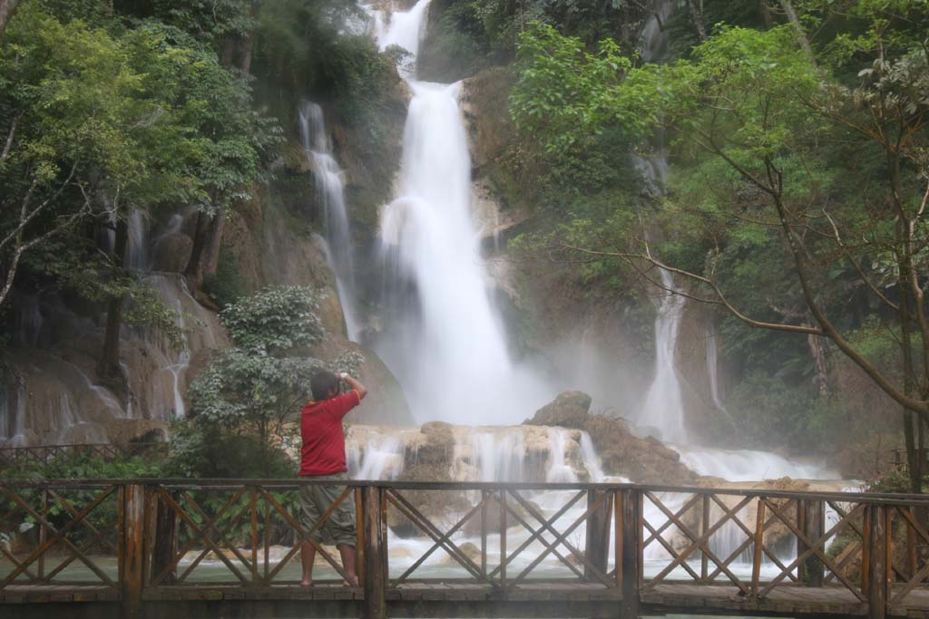
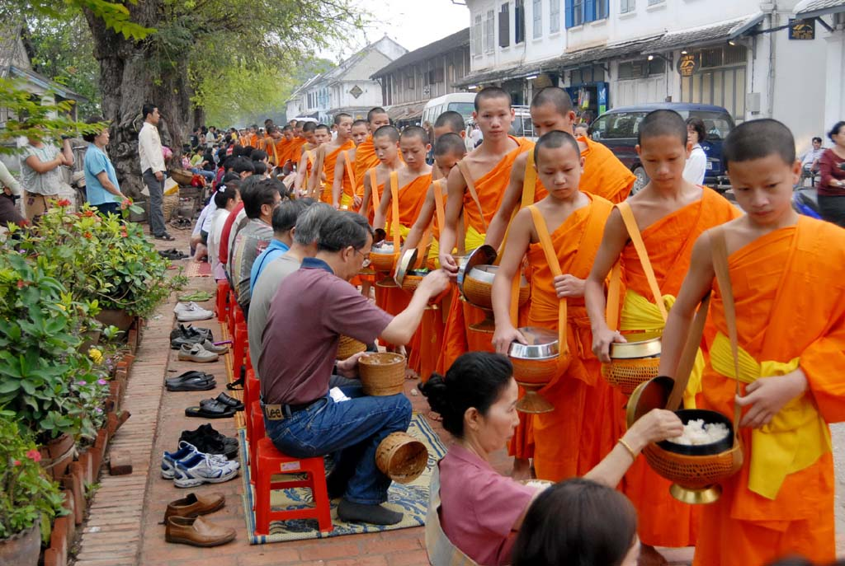
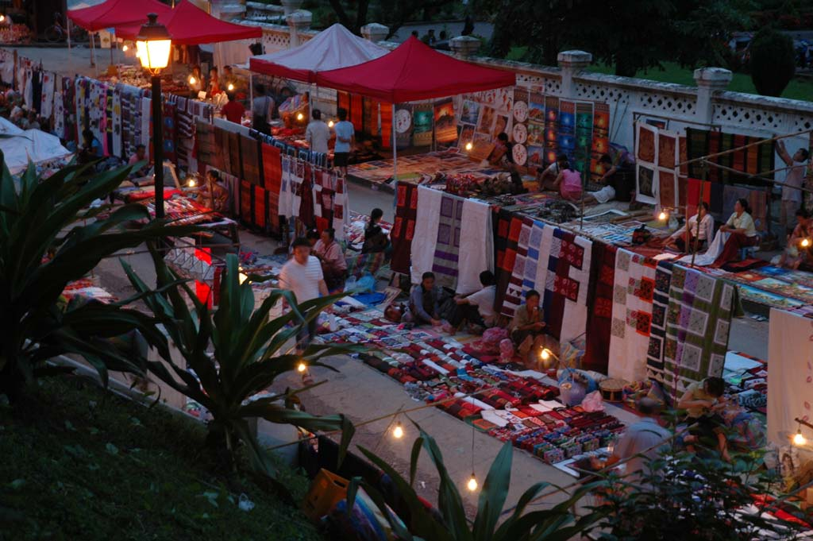

เชิญผู้มีเกียรติ สัมผัสบ้านพี่เมืองน้อง มรดกโลกหลวงพระบาง หรือเมืองเชียงทอง เป็นอดีตราชธานีของอาณาจักรล้านช้างเกือบ 200 ปี เดิมชื่อเมือง “ศรีสัตนาคนหุตมะราชธานี” เจริญรุ่งเรืองมากในสมัยพระเจ้าฟ้างุ้ม ปัจจุบันเป็น 1 ใน 17 แขวงของ สาธารณรัฐประชาธิปไตยประชาชนลาว อยู่ทางตอนเหนือของประเทศ ได้รับการขึ้นทะเบียนจากองค์การ UNESCO ให้เป็นเมืองมรดกโลก เมื่อวันที่ 9 ธันวาคม 2838 ทั้งในเรื่องสิ่งปลูกสร้าง ขนบธรรมเนียมประเพณีและวัฒนธรรม เป็นเมืองเล็กๆ ในหุบเขาที่ยังคงกลิ่นอายของวัฒนธรรมไทย – ลาวในอดีตไว้อย่างครบถ้วน ผสมผสานด้วยบรรยากาศของยุคอาณานิคมฝรั่งเศสที่ปรากฎอยู่ในตึกแถวรูปทรงเก่าแก่เรียงเป็นแถวอยู่ตลอดริมถนนเลียบน้ำคาน ที่ยังคงรักษาประเพณี ศิลปวัฒนธรรม และวิถีชีวิตความเป็นอยู่ ไว้ได้อย่างเหนียวแน่น ชมวัดเชียงทอง ชมพระราชวังเก่า ซึ่งปัจจุบันเปิดเป็นพิพิธภัณฑ์ ชมพระธาตุแตงโม นมัสการพระธาตุพูสี และล่องเรือแม่น้ำโขงชมถ้ำติ่ง ชมน้ำตกตาดกวางซี ชมและเลือกซื้อหัตถกรรมผ้าทอมือพื้นเมืองของชาวไตลื้อที่บ้านผานม เที่ยวสบายๆ อาหารอร่อย ได้สาระ ผู้บุกเบิกเส้นทาง GATE WAY INDOCHINA ที่ชำนาญเส้นทางอินโดจีน ทางรถยนต์ รถไฟ เครื่องบิน และล่องเรือแม่น้ำโขง เป็นพิเศษ

กำหนดการเดินทาง 8-10, 15-17, 22-24, 29-31 มค. ท่านละ 15,900 บาท
12-14, 19-21, 26-29 กพ.
4-6, 11-13, 18-20, 25-27 มีค., 1-3, 8-10, 22-24, 29 เม.ย.-1 พค.
12-14, 14-16, 15-17 เม.ย. ท่านละ 17,900 บาท

วันแรก กรุงเทพฯ-หลวงพระบาง-วัดใหม่สุวันพูมาราม-พิพิธภัณฑ์หลวงพระบาง(พระราชวังเก่า)-พระธาตุพูสี-ตลาดไนท์บาร์ซา

07.30 น. พร้อมกันที่ท่าอากาศยานสุวรรณภูมิ อาคารผู้โดยสารขาออกต่างประเทศชั้น 4 ประตูทางเข้าที่ 8 เคาน์เตอร์ R แถว R1-3 สายการบินลาว(QV) เจ้าหน้าที่บริษัทฯ คอยให้การต้อนรับและเช็คเอกสาร
10.25 น. เหินฟ้าสู่เมืองหลวงพระบาง โดยสายการบินลาว เที่ยวบิน QV 634
12.05 น. ถึงสนามบินหลวงพระบาง อดีตราชธานีของอาณาจักรล้านช้าง เดิมชื่อ “ศรีสัตนาคนหุตมะราชธานี” เจริญ รุ่งเรืองมากในสมัยพระเจ้าฟ้างุ้ม ปัจจุบันเป็น 1 ใน 17 ของของสาธารณรัฐประชาธิปไตยประชาชนลาว อยู่ทางตอนเหนือของประเทศ ผ่านพิธีการตรวจคนเข้าเมืองและศุลกากร แล้วรับประทานอาหารกลางวันร้านหลวงพระบาง
บ่าย ชมวัดใหม่สุวันนะพูมาราม (Mai Suwannaphumaram Temple) ซึ่งอยู่ถนนศรีสว่างวงศ์ติดกับพระราชวังหลวง สร้างในสมัยพระเจ้าอนุรุท ในปี พ.ศ.2337 หรือชื่อสั้นๆว่า วัดใหม่ วัดนี้เคยเป็นที่ประทับของสมเด็จพระสังฆราชบุญทัน นับเป็นสังฆราชองค์สุดท้ายของลาว มีอุโบสถที่สวยงามด้วยศิลปะแบบอูบมุง และปัจจุบันใช้เป็นโรงเรียนปริยัติธรรม แล้วชมพิพิธภัณฑ์หลวงพระบาง อดีตเป็นพระราชวังหลวงซึ่งเป็นที่ประทับของเจ้ามหาชีวิตลาว สร้างขึ้นในปี ค.ศ.1904(พ.ศ.2447) โดยสถาปนิกชาวฝรั่งเศสเป็นผู้ออกแบบ เมื่อปี ค.ศ.1975 (พ.ศ.2519) มีหอที่ประดิษฐานพระบาง พระพุทธรูปปางห้ามสมุทร สูง 1.14 เมตร หนัก 54 กิโลกรัม กล่าวกันว่า ทำด้วยทองคำ 90 เปอร์เซ็นต์เป็นพระพุทธรูปคู่บ้านคู่เมืองหลวงพระบางและของชาวลาว ซึ่งเป็นที่มาของชื่อเมืองหลวงพระบาง เดิมเมืองนี้ชื่อเมืองขวา แล้วเปลี่ยนมาเป็น เชียงดง เชียงทอง ตามลำดับ
17.00 น. นำท่านไปสักการะพระธาตุพูสี ที่ตั้งอยู่บนเนินเขาสูง 150 เมตร ใจกลางเมืองหลวงพระบาง นักท่องเที่ยวที่มาเยือนหลวงพระบาง หากไม่ได้ขึ้นไปก็เหมือนมาไม่ถึงหลวงพระบาง สองข้างทางขึ้นพระธาตุร่มรื่นและหอมอบอวลไปด้วยดงดอกจำปาลาวหลากสีสัน(ช่วง กพ.-มีค.) มองจากยอดพูสีคือภาพพานอรามาของราชธานีเก่าแก่ริมแม่น้ำโขง ล้อมรอบด้วยทิวเขาสลับซับซ้อนสมกับนามว่า บ้านผา เมืองภูอูอารยะธรรมล้านช้าง ชมพระอาทิตย์อัสดงและตัวเมืองหลวงพระบางในมุมสูง ซึ่งเบื้องล่างจะมองเห็นพิพิธภัณฑ์ โดยมีแม่น้ำโขงเป็นฉากหลัง และอีกด้านหนึ่งจะเห็นน้ำคานที่ไหลมาบรรจบกับแม่น้ำโขง จากนั้นให้ท่านช้อปปิ้งสินค้าพื้นเมืองที่ตลาดไนท์บาร์ซา(Night Market) เป็นถนนคนเดินตอนเย็นตั้งแต่เวลา 5 โมงเย็นถึงประมาณ 4 ทุ่ม ก็จะมีชาวลาวสูง ลาวเทิง ลาวม้ง ชาวบ้านผานม แม้นแต่ชาวหลวงพระบางเองก็จะนำสินค้าพื้นเมือง ไม่ว่าจะเป็นผ้าปัก ผ้าทอมือ ผ้านุ่ง ผ้าซิ่น เครื่องเงิน เครื่องไม้ สินค้ามากมายถูกวางอยู่บนถนนและริมทางเดินตั้งแต่หน้าพระราชวังจนสุดหัวถนน อิสระตามอัธยาศัย
19.00 น. รับประทานอาหารค่ำร้านปากห้วยมีไช หลังอาหารเข้าที่พักโรงแรม BUALUANG HOTEL / SUNWAY HOLTEL / XANGKHAM HOTEL(3 ดาว) หรือเทียบเท่า
วันที่สอง ตักบาตรข้าวเหนียว-ตลาดเช้า-บ้านช่างไห-ล่องเรือน้ำโขง-ถ้ำติ่ง-บ้านผานม
น้ำตกตาดกวางซี
05.30 น. ตื่นเช้ากันซักหน่อยร่วมทำบุญ-ตักบาตรข้าวเหนียวกับชาวหลวงพระบาง ทุกเช้าชาวหลวงพรบางทุกบ้านจะพากันออกมานั่งรอตักบาตรพระสงฆ์ที่เรียงแถวเดินมาตามถนนเป็นร้อยๆ รูป ซึ่งเป็นภาพยามเช้าที่มีชีวิตชีวาของหลวงพระบาง โดยสะท้อนถึงวิถีชีวิตของสังคมอันสงบสุขและความเลื่อม ใสศรัทธาที่มีต่อพุทธศาสนาที่หยั่งรากลึกลงในวัฒนธรรมของชาวล้านช้าง (ตักบาตรข้าวเหนียวและอาหารแห้ง) จากนั้นเที่ยวชมตลาดเช้าเมืองหลวงพระบาง สัมผัสกับวิถีชีวิต พ่อค้า แม่ค้าชาวบ้าน ที่นำสินค้าพื้นเมืองมากมายมาวางขาย
07.30 น. รับประทานอาหารเช้าที่โรงแรม
09.00 น. เดินทางสู่บ้านช่างไห สัมผัสวิถีชีวิตของชาวบ้านที่อาศัยอยู่ริมแม่น้ำโขง มีอาชีพในการหมักสาโทและต้มเหล้าโรง และยังเป็นแหล่งรวมสินค้าพื้นเมืองจำพวกผ้าทอลวดลายสวยงามมากมายวางจำหน่าย แล้วลงเรือล่องน้ำโขงสู่ถ้ำติ่ง ชมวิวทิวทัศน์และวิถีชีวิตสองฝั่งแม่น้ำโขง ถึงถ้ำติ่ง ซึ่งเป็นถ้ำอยู่บนหน้าผาริมแม่น้ำโขง เดิมเคยมีพระพุทธรูปทอง เงิน นาก ปัจจุบันเหลือพระพุทธรูปไม้จำนวนนับพันองค์ ได้เวลาสมควรล่องเรือกลับหลวงพระบาง
12.00 น. รับประทานอาหารกลางวันร้านมะนีวัน ปากอู หรือ ร้านนางตาดำ
บ่าย นำท่านช้อปปิ้งผ้าพื้นเมืองที่บ้านผานม หมู่บ้านทอผ้าด้วยมือของชาวไทลื้อที่อพยพมาจากสิบสองปันนา ที่มีฝีมือในการทอผ้าสวย เลือกซื้ออิสระตามอัธยาศัย จากนั้นเดินทางไปน้ำตกตาดกวางซี ระหว่างทางผ่านหมู่บ้านชนบทชมวิถีชีวิตของชาวบ้าน ถึงน้ำตกตาดกวางซี ซึ่งเป็นน้ำตกที่สวยที่สุดในเขตหลวงพระบาง ชมความงามของน้ำตก ที่ลดหลั่นเป็นชั้นๆ อย่างสวยงาม แต่ละชั้นเกิดจากการสะสมของหินปูนที่ไหลปะปนมากับน้ำ พร้อมกับชมความร่มรื่นเขียวชอุ่มรอบๆ บริเวณ ได้เวลาสมควรเดินทางกลับหลวงพระบาง
19.00 น. รับประทานอาหารร้านนางไก่ อนงเดด หลังอาหารอิสระ พักโรงแรม BUALUANG HOTEL / SUNWAY HOLTEL / XANGKHAM HOTEL(3 ดาว) หรือเทียบเท่า

วันที่สาม วัดเชียงทอง-วัดวิชุนราช-พระธาตุหมากโม-หลวงพระบาง-กรุงเทพฯ
07.00 น. รับประทานอาหารเช้าที่โรงแรม
08.00 น. ชมวัดเชียงทอง ซึ่งเป็นวัดหลวงคู่เมืองหลวงพระบาง โดยพระเจ้าไชยเชษฐาธิราชได้โปรดให้สร้างขึ้น และได้รับการอุปถัมภ์จากเจ้ามหาชีวิตศรีสว่างวงศ์ และเจ้าชีวิตศรีสว่างวงศ์วัฒนามากเป็นพิเศษ บริเวณที่ตั้งของวัดอยู่ตอนหัวโค้งของแผ่นดินที่แม่น้ำคานมาบรรจบกันกับแม่น้ำโขง เป็นศูนย์ศิลปกรรมล้านช้าง ความงามของวัดอยู่ที่ความสงบ สง่า สะอาด มีการวางผังออกแบบ และบำรุงรักษาอย่างดีเยี่ยม ชมสิมหรือโบสถ์ ซึ่งเป็นต้นกำเนิดของศิลปะสกุลช่างล้านช้าง ชมวัดวิชุนราช (Visounnarath Temple) สร้างขึ้นในสมัยพระเจ้าวิชุนราช ในปี พ.ศ.2046 สร้างขึ้นเพื่อเป็นที่ประดิษฐานพระบาง ซึ่งอาราธนามาจากเมืองเวียงคำ มีเจดีย์ปทุมหรือพระธาตุดอกบัวใหญ่ วัดนี้มีพระธาตุเจดีย์องค์ใหญ่รูปทรงคล้ายแตงโมผ่าครึ่ง ชาวลาวเรียกกันว่า พระธาตุหมากโม เป็นทรงโอคว่ำ ยอดพระธาตุลักษณะคล้ายรัศมีแบบเปลวไฟของพระพุทธรูปแบบลังกา หรือสุโขทัย เจดีย์นี้อาจดูทรุดโทรมมากแม้จะมีการปฏิสังขรณ์มา 2 ครั้งแล้วในปี พ.ศ.2402 ในสมัยพระเจ้าสักกรินทร์(คำสุก) ซึ่งเป็นพระราชบิดาของเจ้ามหาชีวิตศรีสว่างวงศ์ ได้โปรดให้มีการบูรณะใหม่และได้มีการบูรณะครั้งใหญ่ในปี พ.ศ.2457 ในรัชสมัยของเจ้ามหาชีวิตศรีสว่างวงศ์ ได้ค้นพบโบราณวัตถุมีค่ามากมาย เช่น เจดีย์ทองคำ พระพุทธรูปหล่อสำริด พระพุทธรูปทองคำ ปัจจุบันนำไปเก็บไว้ในหอพิพิธภัณฑ์หลวงพระบาง ในพระราชวังหลวงจนปัจจุบัน
11.30 น. รับประทานอาหารกลางวันร้านตำหนักลาว หลังอาหารอำลามรดกโลกหลวงพระบาง เดินทางสู่สนามบิน
13.45 น. เหินฟ้ากลับกรุงเทพฯ โดยสายการบินลาว เที่ยวบินที่ QV 631
15.25 น. ถึงท่าอากาศยานสุวรรณภูมิ จังหวัดสมุทรปราการ โดยสวัสดิภาพ พร้อมความประทับใจ
***มรดกโลกหลวงพระบาง3วัน(QV)***

อัตราค่าบริการ สำหรับกรุ๊ป 16-20 ท่าน (มีหัวหน้าทัวร์ไทย) 8-9 ท่าน ไม่มีหัวหน้าทัวร์ไทย

กำหนดวันเดินทาง | ผู้ใหญ่ พักห้องละ 2-3 ท่าน | เด็กอายุต่ำกว่า 10 ปีพักรวมกับผู้ใหญ่  2 ท่าน(มีเตียง) | พักเดี่ยว  เพิ่มท่านละ
8-10, 15-17, 22-24, 29-31 มค.  12-14, 19-21, 26-29 กพ.  4-6, 11-13, 18-20, 25-27 มีค.  1-3, 8-10, 22-24, 29 เม.ย.-1 พค. | 15,900.- | 14,500.- | 1,800.-
12-14, 14-16, 15-17 เม.ย.59 | 17,900.- | 16,500.- | 2,000.-

หนังสือเดินทางไทยต้องมีอายุการเดินทางเหลือไม่น้อย กว่า 6 เดือน
มิฉะนั้น บริษัทฯ จะไม่รับผิดชอบใดๆ ทั้งสิ้น กรณีด่านตรวจคนเข้าเมืองปฏิเสธการเดินทางของท่าน

อัตรานี้รวม ตั๋วเครื่องบิน กรุงเทพฯ-หลวงพระบาง-กรุงเทพฯ และภาษีสนามบิน/ ที่พักโรงแรม 2 คืน (ห้องละ 2-3 ท่าน)/ บัตรเข้าชมสถานที่ท่องเที่ยว/ อาหารตามระบุในรายการ/ รถตู้,รถบัสปรับอากาศท่องเที่ยว ขนาด 25, 35, 45 ที่นั่งและรถกอล์ฟเที่ยวในตัวเมือง/ เรือล่องน้ำโขง/ ไกด์ท้องถิ่น/ ประกันการเดินทางและรักษาพยาบาลในวงเงินท่านละ 1,000,000/500,000 บาท(เฉพาะอุบัติเหตุเท่านั้น)/ น้ำดื่ม-ผ้าเย็น

อัตรานี้ไม่รวม อาหารและเครื่องดื่มนอกเหนือรายการ/ ข้าวเหนียวตักบาตร/ ค่าใช้จ่ายส่วนตัวทุกชนิด/ ทิปไกด์และ
พนักงานขับรถ/ ค่าธรรมเนียมวีซ่าสำหรับผู้เดินทางชาวต่างชาติและผู้ถือเอกสารต่างด้าว/ ภาษีมูลค่า
เพิ่ม 7% และหัก ณ ที่จ่าย 3%/ ประกันการเดินทางและรักษาพยาบาล/ อื่นๆ ที่มิได้ระบุในรายการ

เอกสารที่ใช้ พาสปอร์ต ที่มีอายุใช้งานเหลือมากกว่า 6 เดือน และมีหน้าว่างอย่างน้อย 2 หน้า

เงื่อนไขการจอง เมื่อยืนยันการจอง แฟ็กช์สำเนาหน้าพาสปอร์ตมาที่เบอร์ 0-2948-1866 พร้อมชำระค่ามัดจำ ท่านละ
5,000 บาท ส่วนที่เหลือชำระก่อนเดินทาง 25 วัน

หมายเหตุ : โปรแกรมการเดินทางข้างต้น อาจเปลี่ยนแปลงได้ตามความเหมาะสม ทั้งนี้บริษัทฯ ขอสงวนสิทธิ์ใน
การแจ้งให้ทราบล่วงหน้า โดยยึดถือและคำนึงถึงประโยชน์ท่านเป็นสำคัญ

การชำระเงิน :
มัดจำล่วงหน้า ท่านละ 5,000 บาท
ส่วนที่เหลือ ชำระให้หมดก่อน 25 วัน ของวันออกเดินทาง
โอนมาที่ ธนาคารใด ธนาคารหนึ่ง ในบัญชีกระแสรายวัน ในนาม สมปอง เจนชัยจิตรวนิช
ธนาคาร กรุงศรีอยุธยา สาขา สี่แยกวังหิน เลขที่บัญชี 2140013280
ธนาคาร กสิกรไทย สาขา รัชดา-ห้วยขวาง เลขที่บัญชี 089-1069251
หรือ โอนมาที่ ธนาคารใด ธนาคารหนึ่ง ในบัญชีออมทรัพย์ ในนาม สมปอง เจนชัยจิตรวนิช
ธนาคาร กรุงศรีอยุธยา สาขาตลาดถนอมมิตร วัชรพล เลขที่บัญชี 479-1-08508-1
ธนาคาร ไทยพาณิชย์ สาขาย่อย เซ็นทรัลปิ่นเกล้า บัญชี ออมทรัพย์ เลขที่ 183-2 10718-9
ธนาคาร กรุงเทพ สาขาย่อย เซ็นทรัล ปิ่นเกล้า บัญชีออมทรัพย์ เลขที่ 095-0-20209-3
ธนาคาร กสิกรไทย สาขาซอย วัชรพล บัญชีออมทรัพย์ เลขที่ 796-2-09343-9

− สมปอง ทัวร์ /
− ใบอนุญาตประกอบธุรกิจการท่องเที่ยว เลขที่ 11 / 05588
− Website : www.programtour.com
− Email : jenchai624@hotmail.com
− Chat : msn : jenchai624@hotmail.com
− Chat : Skype : jenchai624
− Chat : Line : ID : 0899246304
− Office 1 : ประเทศไทย : 02-8867018-9 (ตลิ่งชัน)
− Office 2 : ประเทศไทย : 02-9481866 (รามอินทรา )
− Mobile : มือถือ ไทย : 089-9246304, 087-5149753,
− Mobile : มือถือ เวียดนาม : 091-6003612

